Министерство науки и высшего образования Российской Федерации

Пензенский государственный университет

Кафедра «Вычислительная кафедра»

**ОТЧЕТ**

по лабораторной работе №9

по курсу «Логика и основы алгоритмизации в инженерных задачах»

на тему «Поиск расстояний в графе»

Выполнили:

студент группы 23ВВВ2

Кокарев Д.С.

Приняли:

Юрова О.В.

Митрохин М.А.

Пенза 2024

**Название**

Поиск расстояний в графе.

**Цель работы**

Научиться выполнять поиск расстояний в графе.

**Лабораторное задание**

*Задание 1*

1. Сгенерируйте (используя генератор случайных чисел) матрицу смежности для неориентированного графа G. Выведите матрицу на экран.

2. Для сгенерированного графа осуществите процедуру поиска расстояний, реализованную в соответствии с приведенным выше описанием. При реализации алгоритма в качестве очереди используйте класс queue из стандартной библиотеки С++.

3.* Реализуйте процедуру поиска расстояний для графа, представленного списками смежности.

*Задание 2\**

1. Реализуйте процедуру поиска расстояний на основе обхода в глубину.

2. Реализуйте процедуру поиска расстояний на основе обхода в глубину для графа, представленного списками смежности.

3. Оцените время работы реализаций алгоритмов поиска расстояний на основе обхода в глубину и обхода в ширину для графов разных порядков.

**Описание метода решения задачи**

*Задание 1*

1. Сгенерировал (используя генератор случайных чисел) матрицу смежности для неориентированного графа G.

2. Для сгенерированного графа осуществил процедуру поиска расстояний, реализованную с помощью обхода в ширину (функция BFSD()). При реализации алгоритма в качестве очереди использовал класс queue из стандартной библиотеки С++.

3.* Реализовал процедуру поиска расстояний для графа, представленного списками смежности. Для этого использовал функцию first_list() - обход в ширину.

*Задание 2\**

1. Реализовал процедуру поиска расстояний на основе обхода в глубину. Использовал рекурсивную функцию DFS1().

2. Реализовал процедуру поиска расстояний на основе обхода в глубину для графа, представленного списками смежности. Использовал функцию second_list().

3. Оценил время работы реализаций алгоритмов поиска расстояний на основе обхода в глубину и обхода в ширину для графов разных порядков.

**Результаты работы программы**

Результаты работы программы представлены на рисунках:

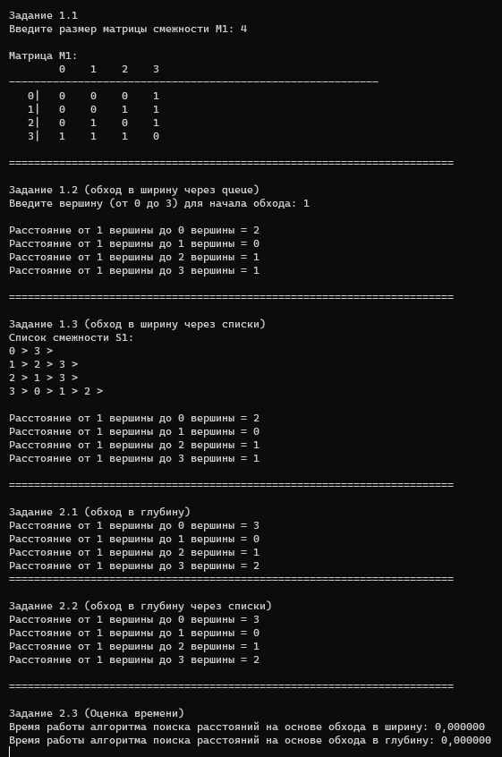

Рисунок 1 - Результат работы программы

Сравнение времени работы реализаций алгоритмов поиска расстояний на основе обхода в глубину и обхода в ширину для графов разных порядков:

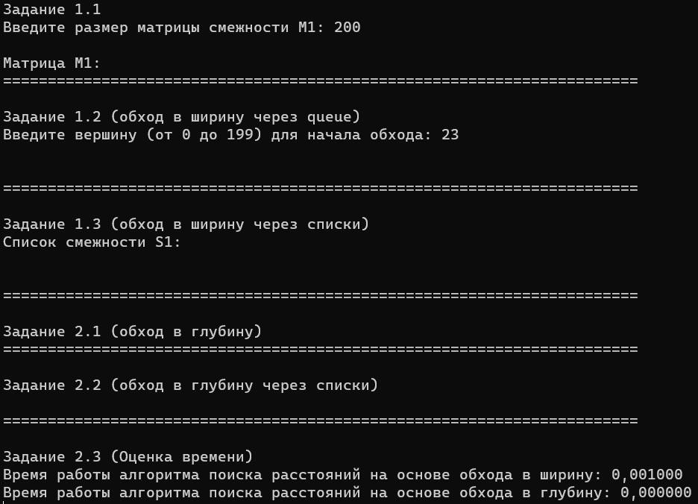

Рисунок 2 - Граф из 200 вершин

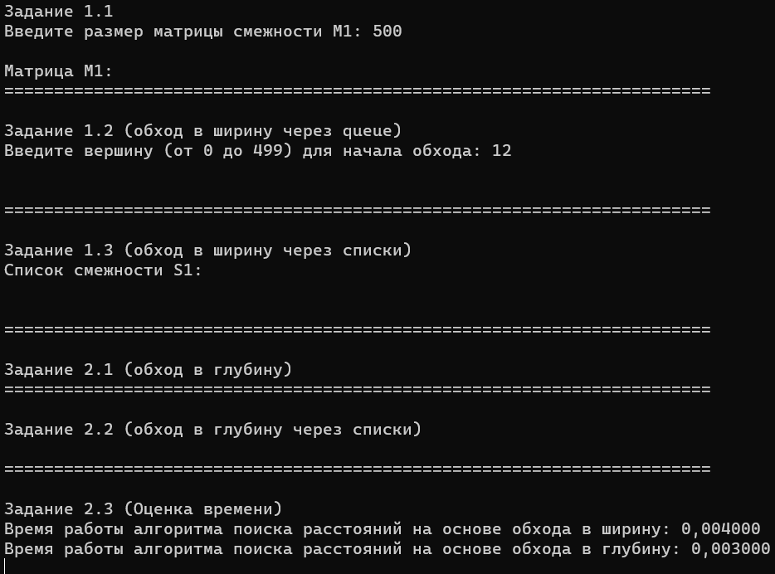

Рисунок 3 - Граф из 500 вершин

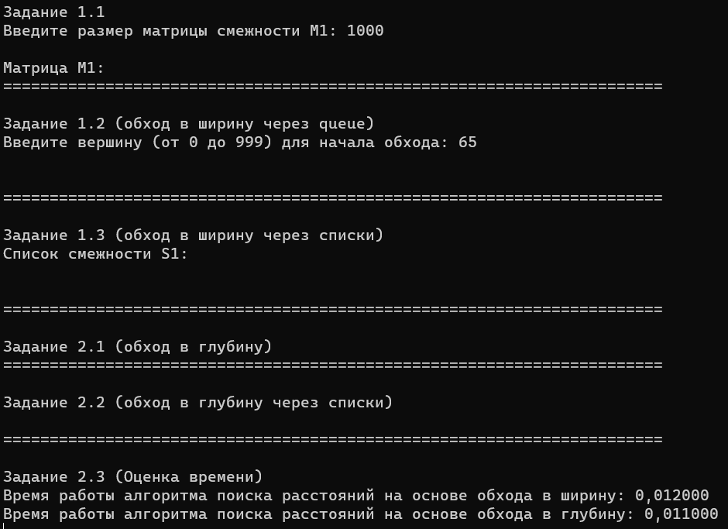

Рисунок 4 - Граф из 1000 вершин

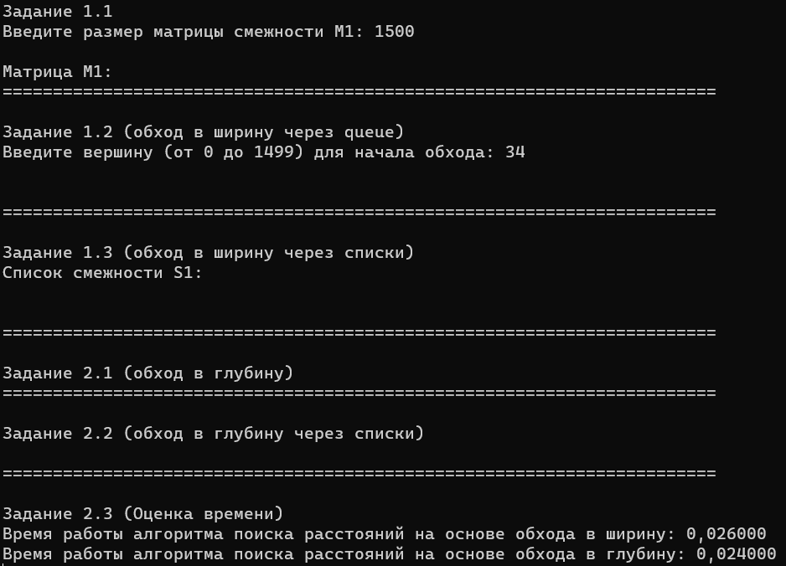

Рисунок 5 - Граф из 1500 вершин

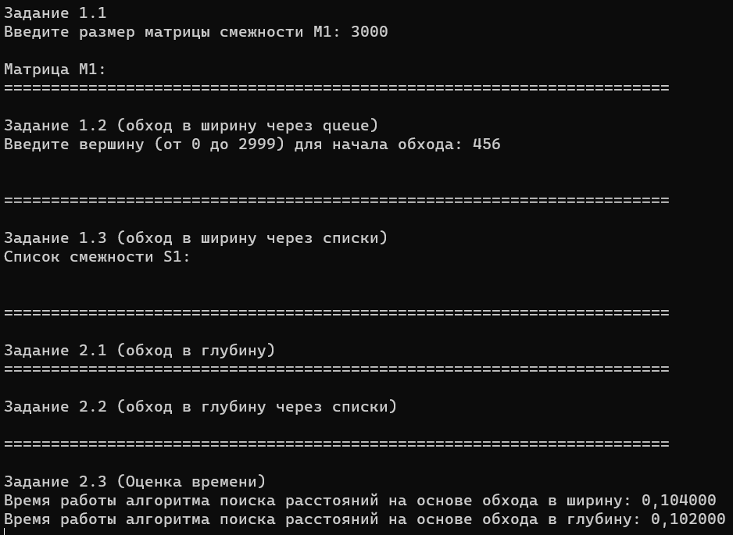

Рисунок 6 - Граф из 3000 вершин

|  |  |  |
| --- | --- | --- |
| **Количество вершин графа** | **Через обход в ширину** | **Через обход в глубину** |
| 200 | 0,001 | 0,000 |
| 500 | 0,004 | 0,003 |
| 1000 | 0,012 | 0,011 |
| 1500 | 0,026 | 0,024 |
| 3000 | 0,104 | 0,102 |

Таким образом, функция, реализованная через обход в глубину, работает быстрее, чем функция, реализованная через обход в ширину. Обход в ширину предполагает постоянное возвращение в предыдущую вершину, что делает данный алгоритм менее эффективным.

**Вывод**

В ходе выполнения лабораторной работы была разработана программа, выполняющая поиск расстояний в графе. Результаты работы программы совпали с ожидаемыми результатами, следовательно, программа работает без ошибок. Также был получен опыт в создании проектов в среде Microsoft Visual Studio и приобретен навык программирования алгоритмов.